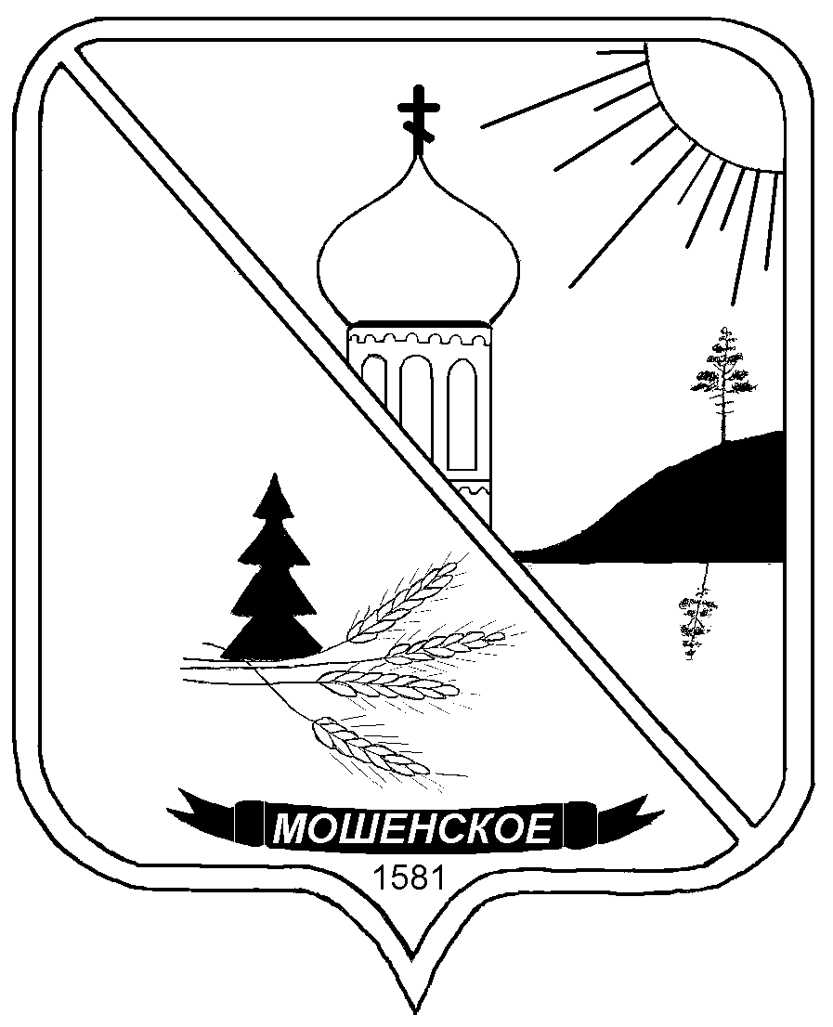

**ДУМА МОШЕНСКОГО МУНИЦИПАЛЬНОГО ОКРУГА**

**НОВГОРОДСКОЙ ОБЛАСТИ**

**РЕШЕНИЕ**

|  |
| --- |
| **Об утверждении Правил землепользовании и застройки Мошенского муниципального округа Новгородской области** |

принято Думой Мошенского муниципального округа Новгородской области

22 мая 2024 года

В целях обеспечения градостроительной, инвестиционной и иной хозяйственной деятельности на территории Мошенского муниципального округа Новгородской области, руководствуясь статьей 32 Градостроительного кодекса Российской Федерации, статьей 14 Федерального закона от 06 октября 2003 года №131-Ф3 «Об общих принципах организации местного самоуправления в Российской Федерации», с учетом заключения о результатах общественных обсуждений по проекту Правил землепользовании и застройки Мошенского муниципального округа Новгородской области.

Дума Мошенского муниципального округа Новгородской области

**РЕШИЛА:**

1. Утвердить прилагаемые Правила землепользования и застройки Мошенского муниципального округа Новгородской области.

2. Решение вступает в силу со дня опубликования.

3. Опубликовать решение в бюллетене «Официальный вестник Мошенского муниципального округа» и разместить на официальном сайте Мошенского муниципального округа Новгородской области в сети «Интернет».

|  |  |  |
| --- | --- | --- |
| **Председатель Думы**  **муниципального округа**  **В.В. Ким** |  | **Глава муниципального округа**  **Т.В. Павлова** |